SINH HOẠT CHUYÊN MÔN
CHUYÊN ĐỀ " LÀM THẾ NÀO ĐỂ PHÁT HUY NĂNG LỰC CỦA HỌC SINH
MỘT CÁCH TỐT NHẤT"

Năm học 2023-2024 là năm học thứ 3 học sinh bậc THCS học theo sách giáo khoa chương trình Giáo dục phổ thông 2018. Với chương trình mới, giáo dục không phải để truyền thụ kiến thức mà nhằm giúp học sinh hoàn thành công việc, giải quyết các vấn đề trong học tập và đời sống nhờ vận dụng hiệu quả, sáng tạo kiến thức đã học. Đồng thời, để mỗi giáo viên tiếp cận chương trình Giáo dục phổ thông mới, BGH trường THCS An Tiến đã chỉ đạo các tổ chuyên môn lên kế hoạch dạy thể nghiệm SGK lớp 8.Với mục tiêu nâng cao chất lượng sinh hoạt tổ chuyên môn tại trường ; tạo điều kiện để giảo viên giao lưu , trao đổi , học tập kinh nghiệm dạy học theo chương trình giáo dục 2018, từ đó đẩy mạnh hoạt động đổi mới phương pháp dạy học theo định hướng phát triển năng lực người học, đẩy mạnh các kĩ thuật dạy học tích cực vào giảng dạy.
Trên tinh thần ấy, sáng ngày 15.8.2023, tổ KHXH trường THCS An Tiến đã tiến hành dạy thể nghiệm thành công 2 tiết học với chuyên đề “ Làm thế nào để phát huy năng lực của học sinh một cách tốt nhất”: Tiết học thứ nhất :với chuyên đề môn Ngữ văn do cô giáo Nguyễn Thị Oanh ( tổ trưởng tổ KHXH) cùng các em học sinh lớp 8A thể hiện.Tiết học thứ hai : với chuyên đề môn Lịch sử -địa lí do cô Nguyễn Thị Thanh Hải cùng các em học sinh lớp 8C thể hiện .
Hai tiết dạy thể nghiệm đều được chuẩn bị rất chu đáo theo hướng phát triển năng lực , phẩm chất của học sinh , lựa chọn phương pháp , cách thức tổ chức phù hợp với từng bài giảng. Các em học sinh tham gia tiết học đều thực hiện các hoạt động học tập một cách say sưa, hào hứng, chủ động, sáng tạo, thể hiện được các kỹ năng làm việc độc lập và hợp tác nhóm để giải quyết nhiệm vụ chung đồng thời rèn luyện được các phẩm chất, năng lực cơ bản.
Sau tiết dạy, thầy cô đã trao đổi, thảo luận và học hỏi kinh nghiệm lẫn nhau để có phương pháp dạy học sao cho học sinh thật hứng thú với việc tiếp nhận kiến thức môn học, hướng tới việc tiếp tục thực hiện tốt hơn nữa tinh thần đổi mới của CTGDPT 2018, nâng cao chất lượng dạy học trong nhà trường phổ thông.
Hy vọng rằng những tiết học bổ ích này sẽ là động lực để thầy và trò trường THCS An Tiến tiếp tục gặt hái được nhiều thành tích hơn nữa trong năm học 2023-2024.
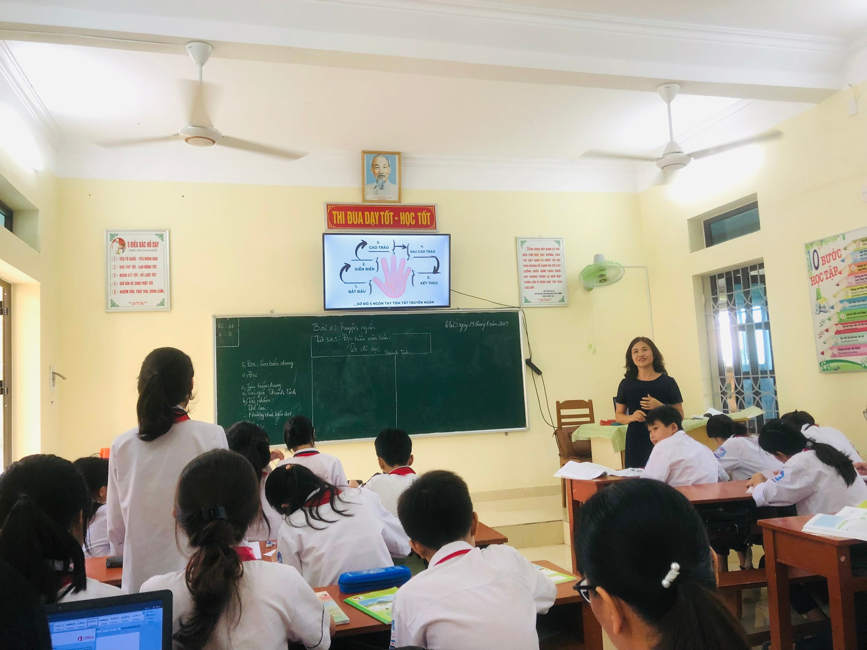

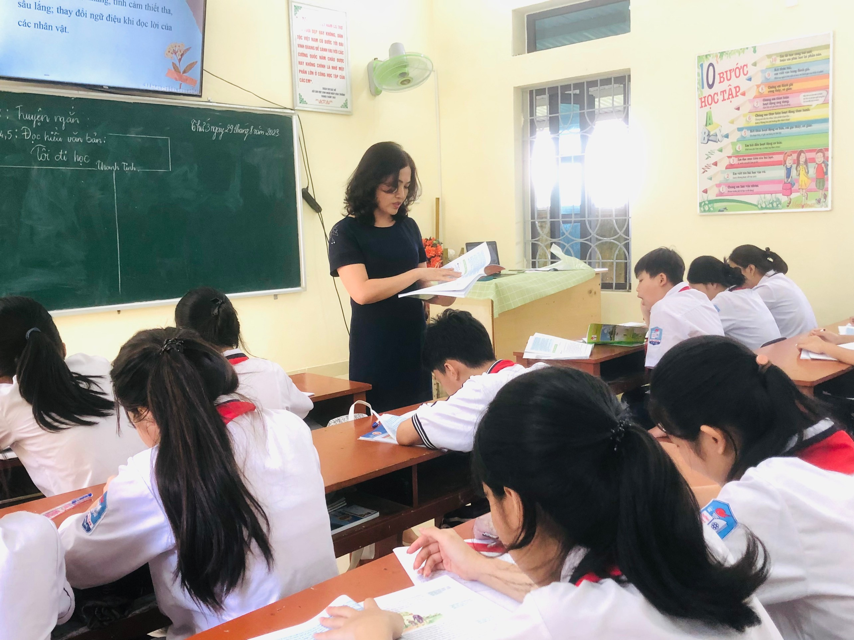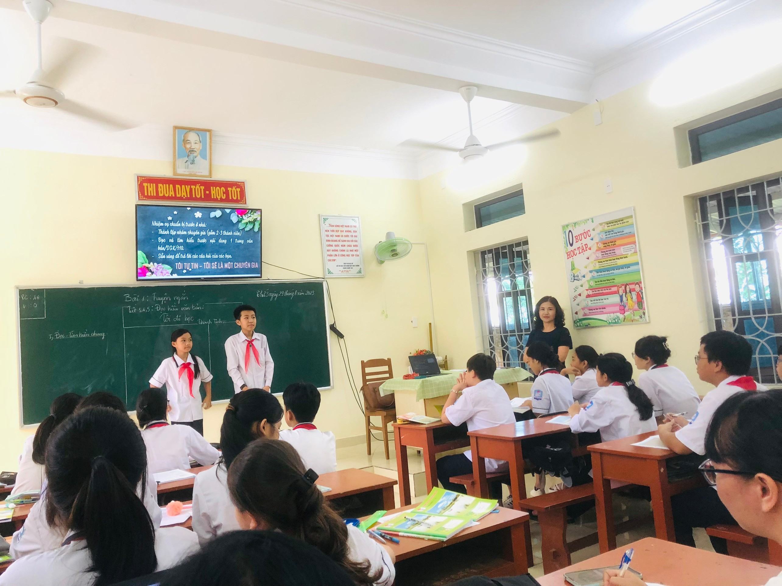
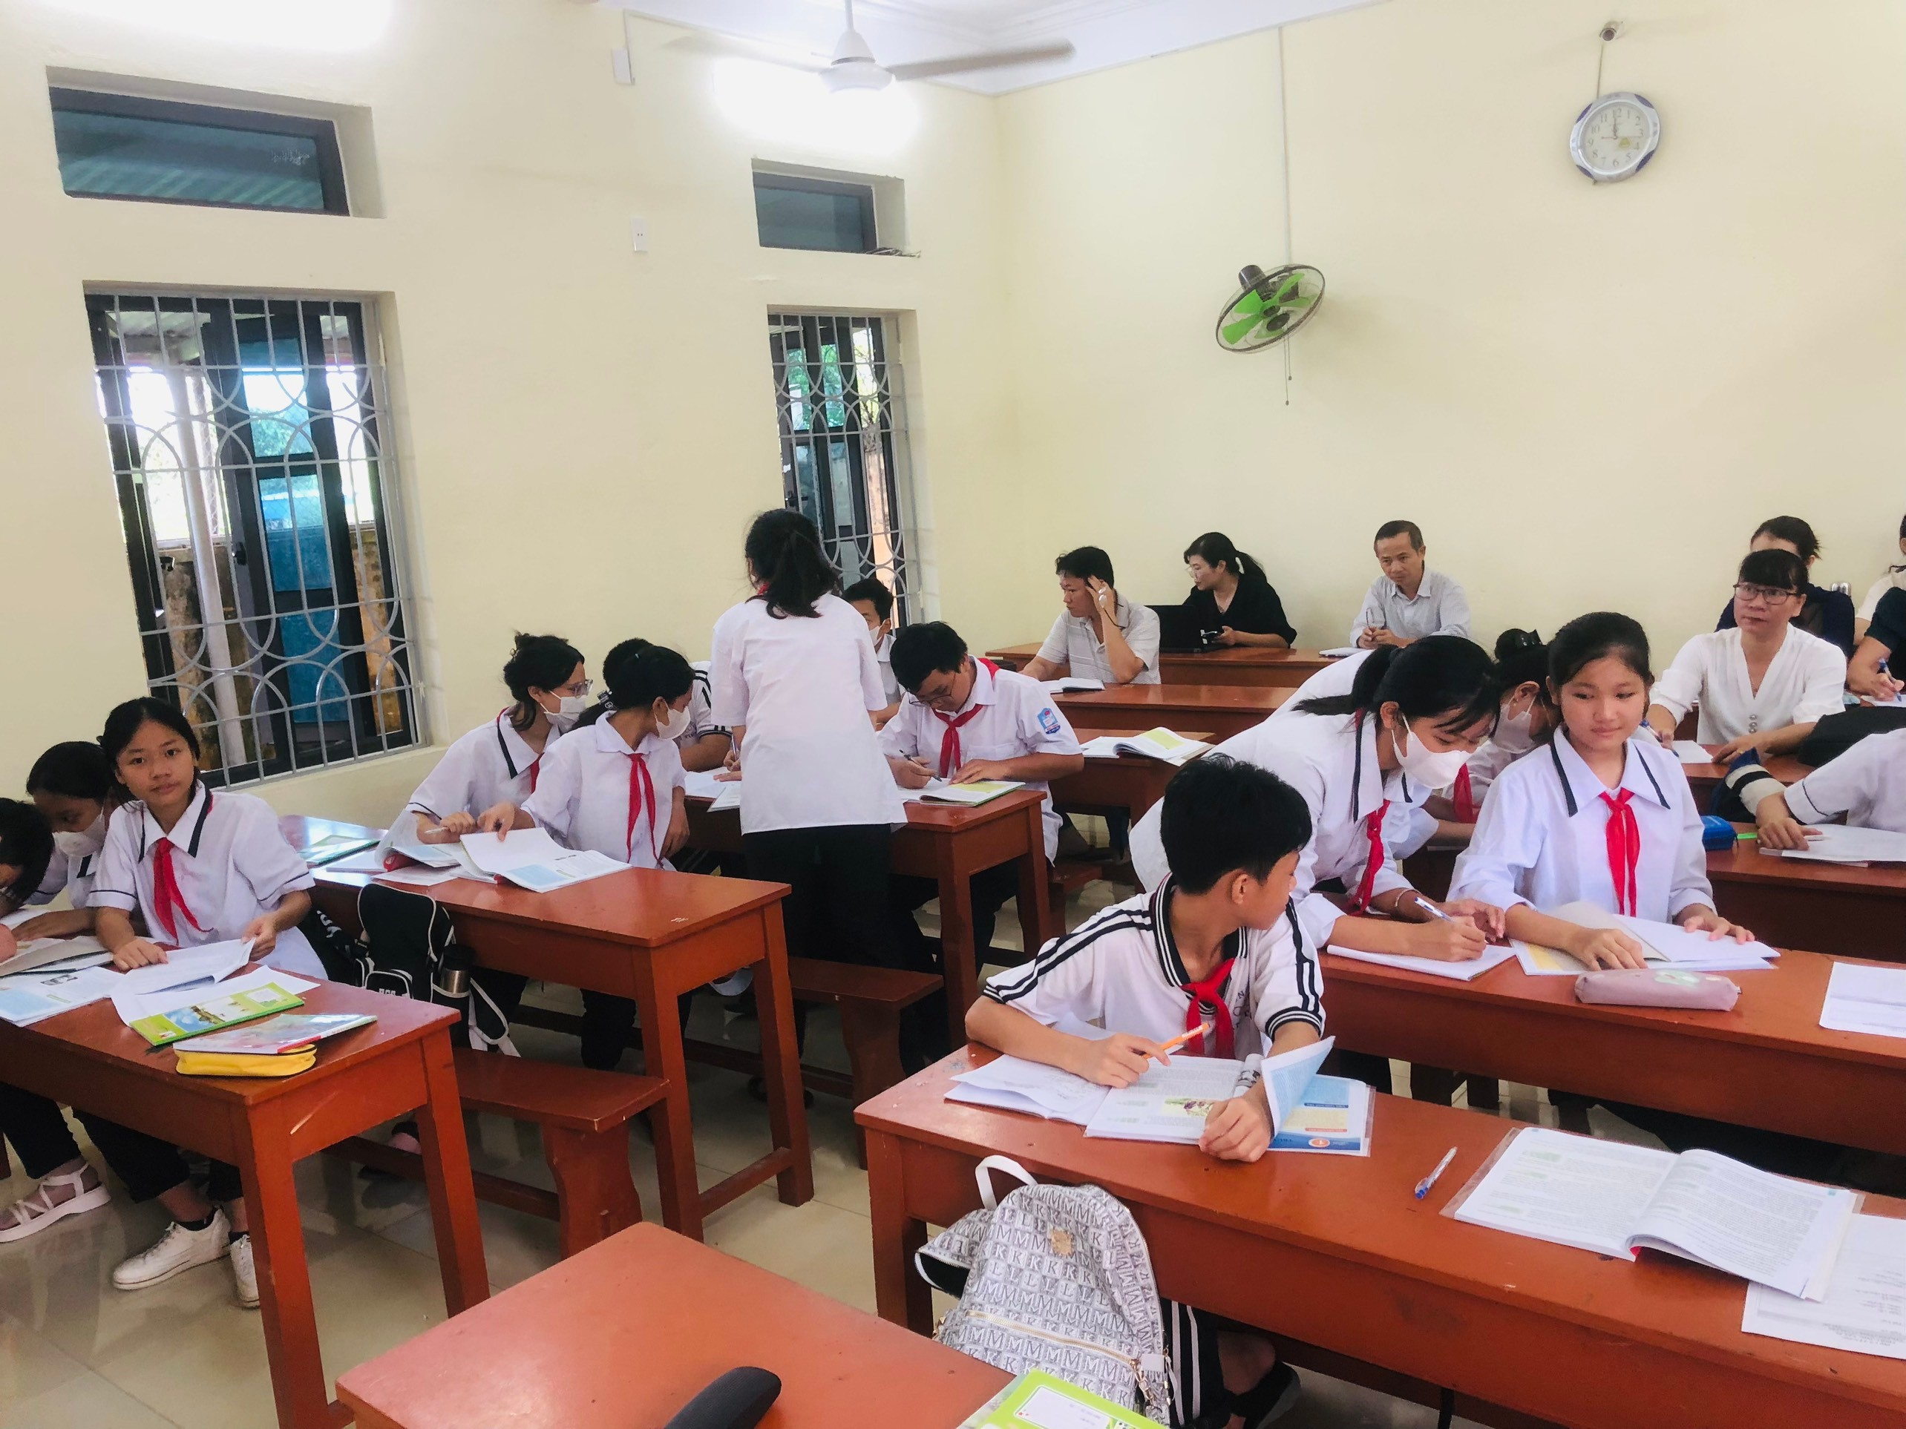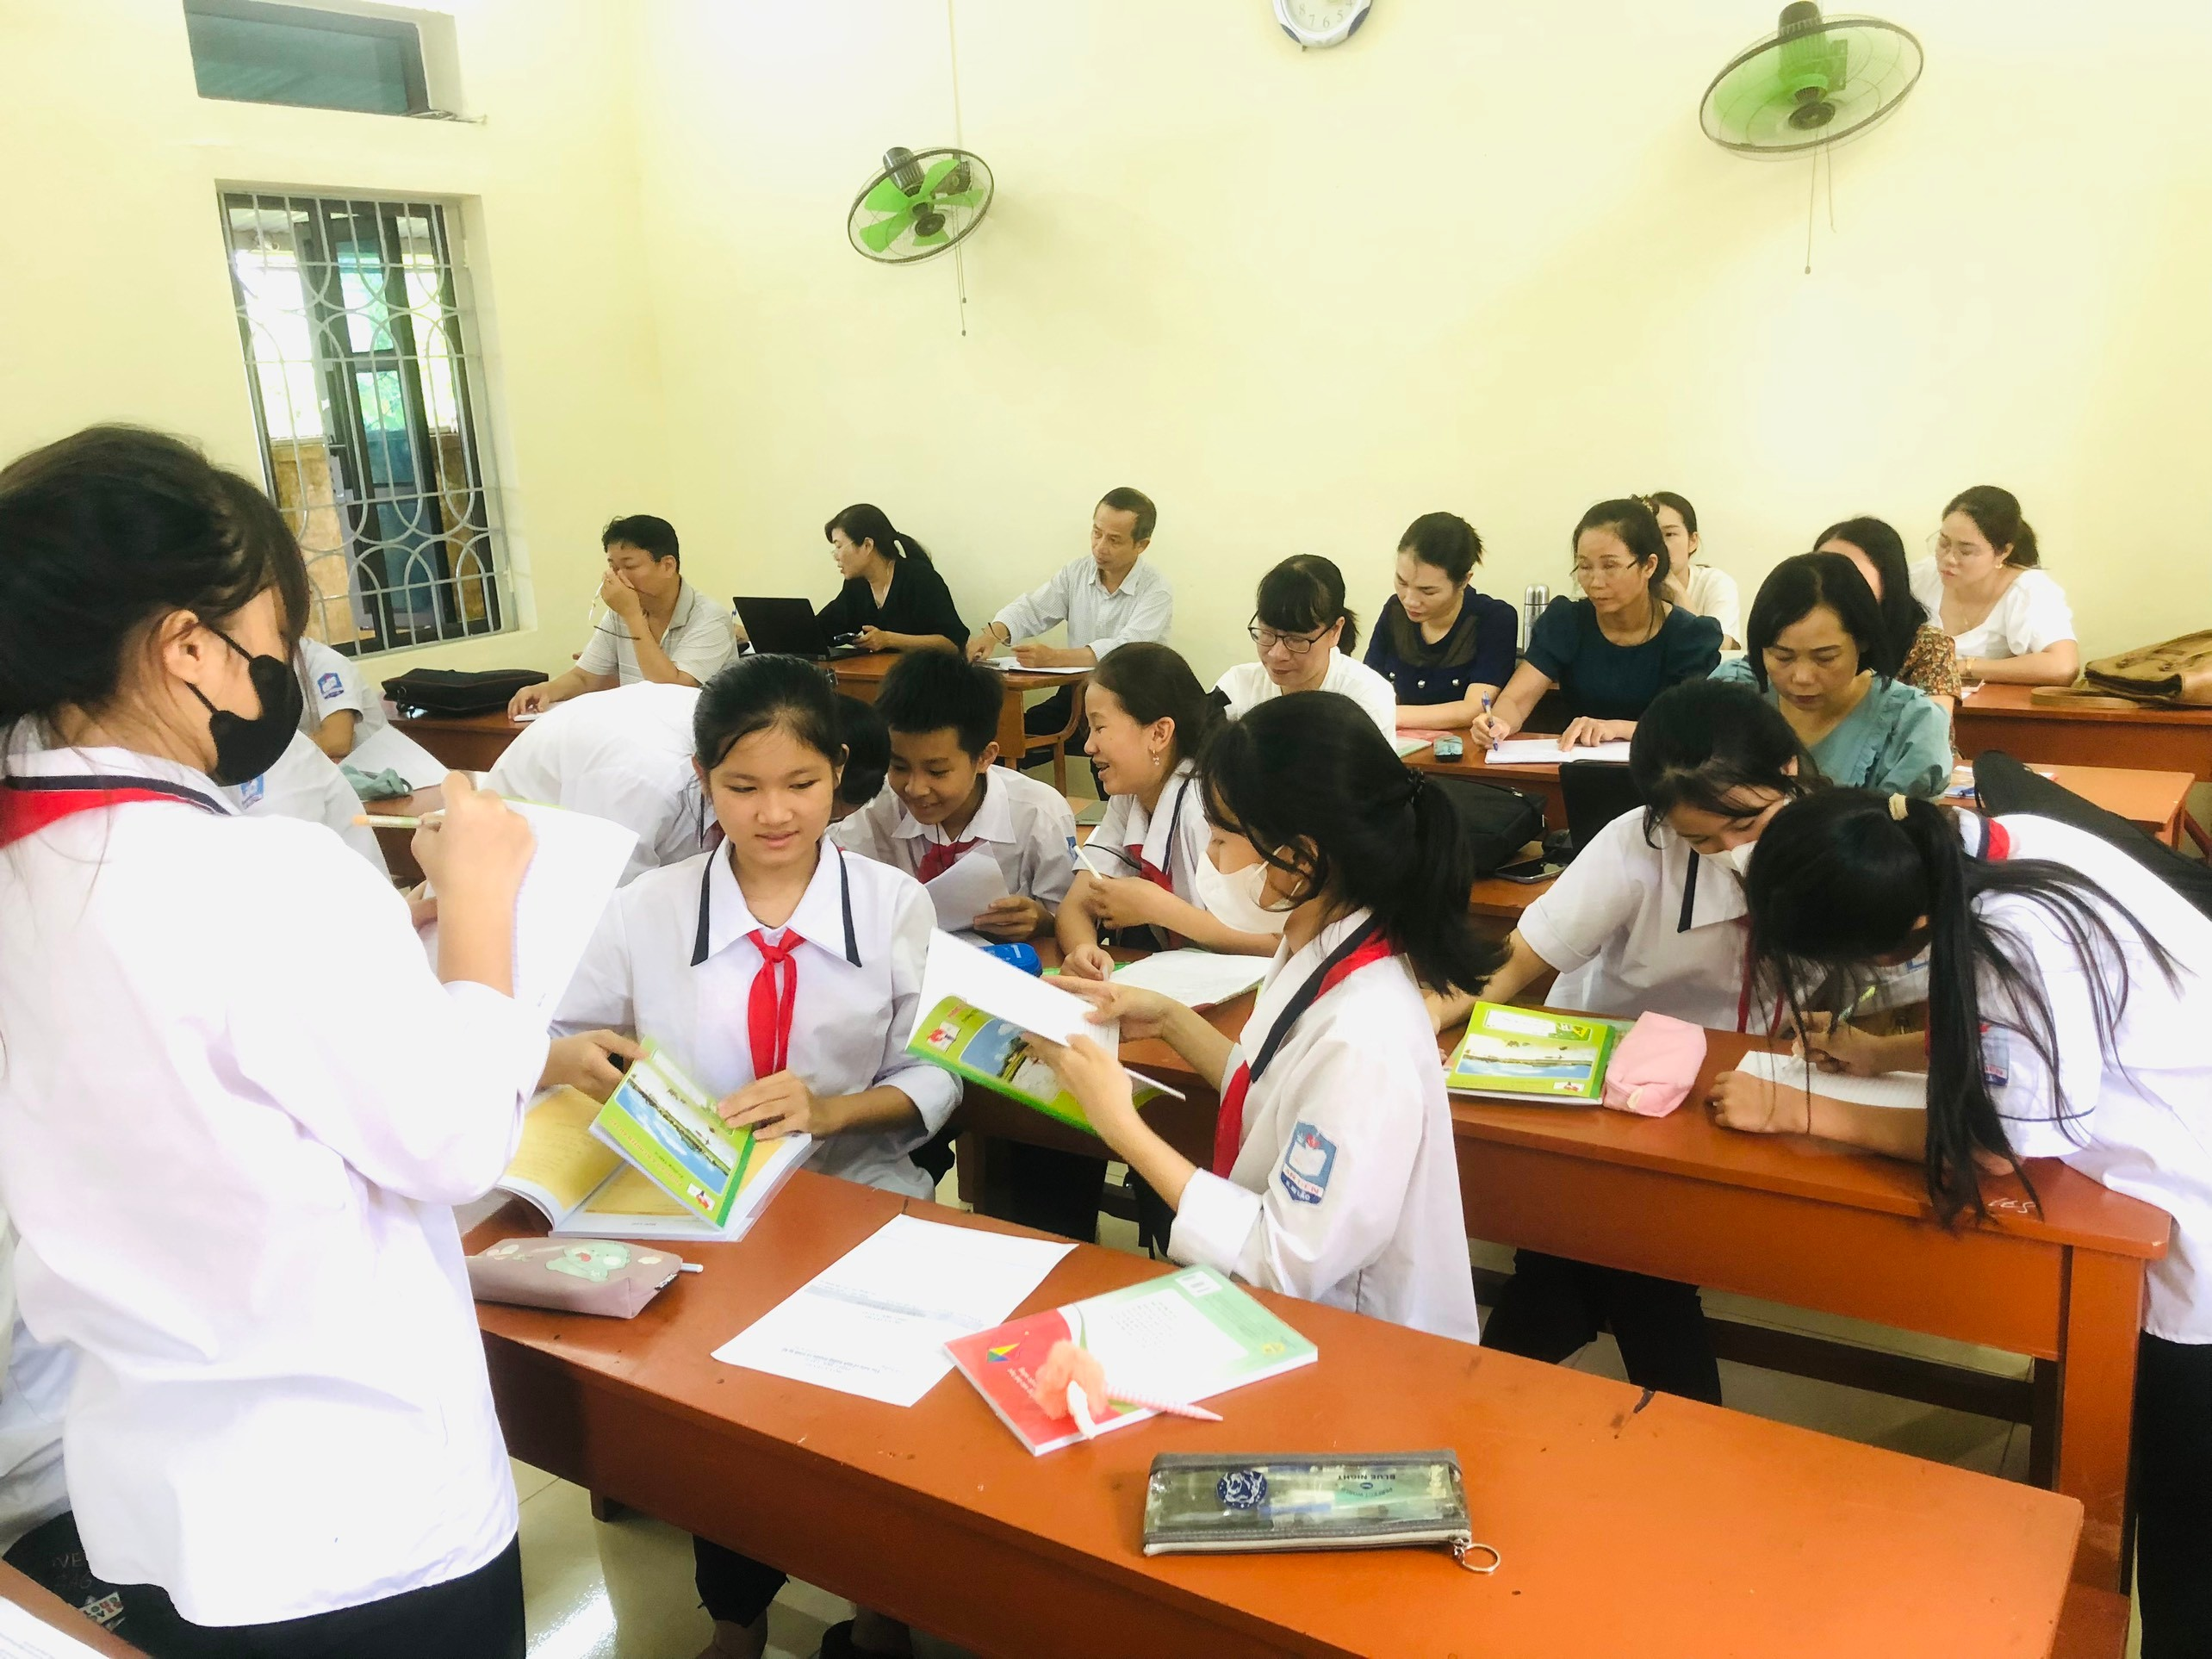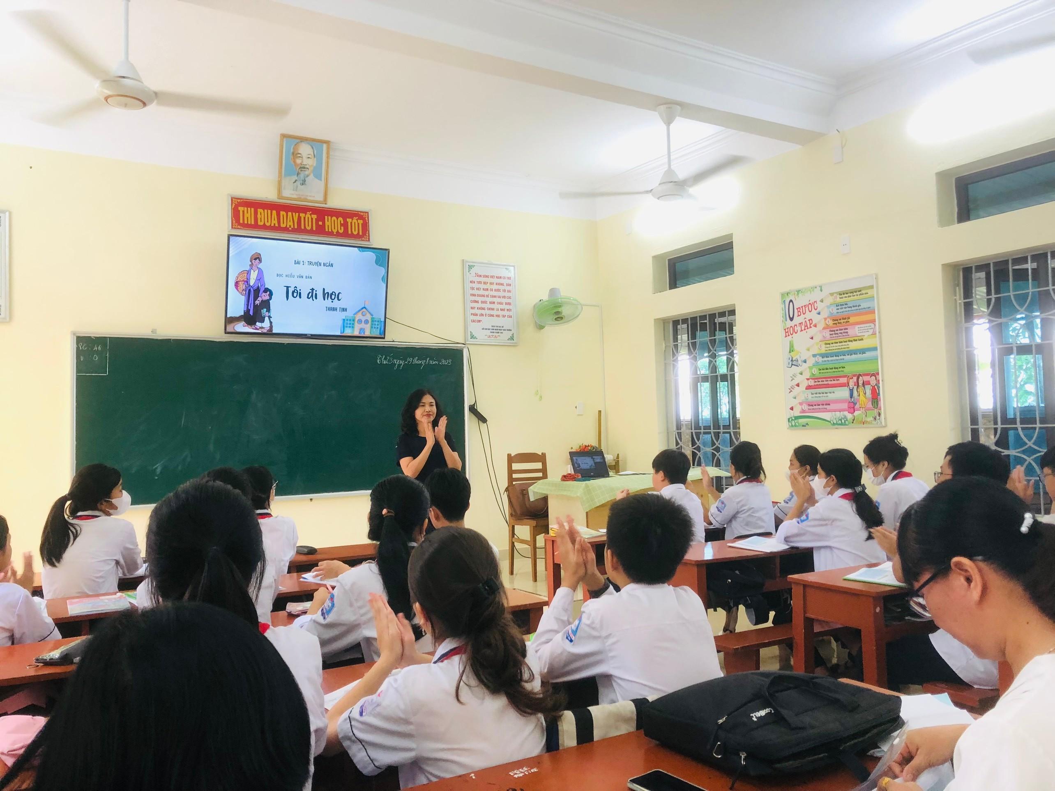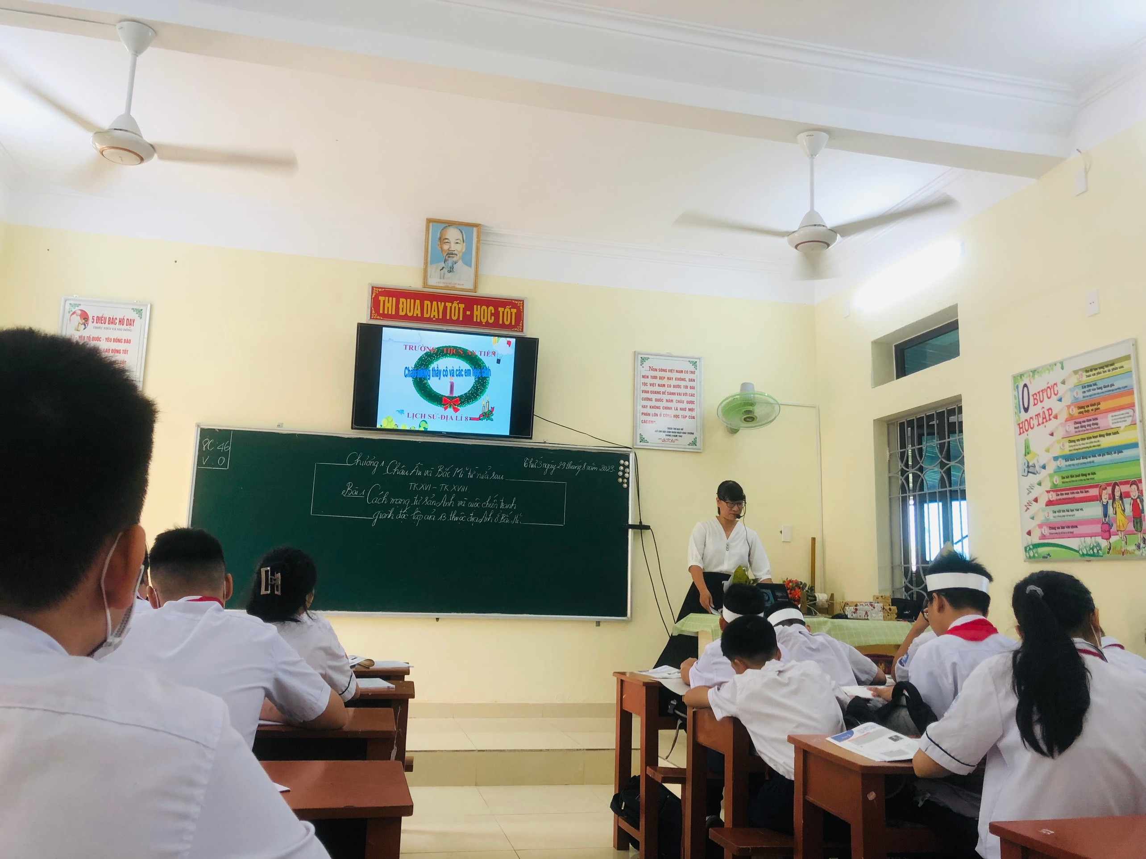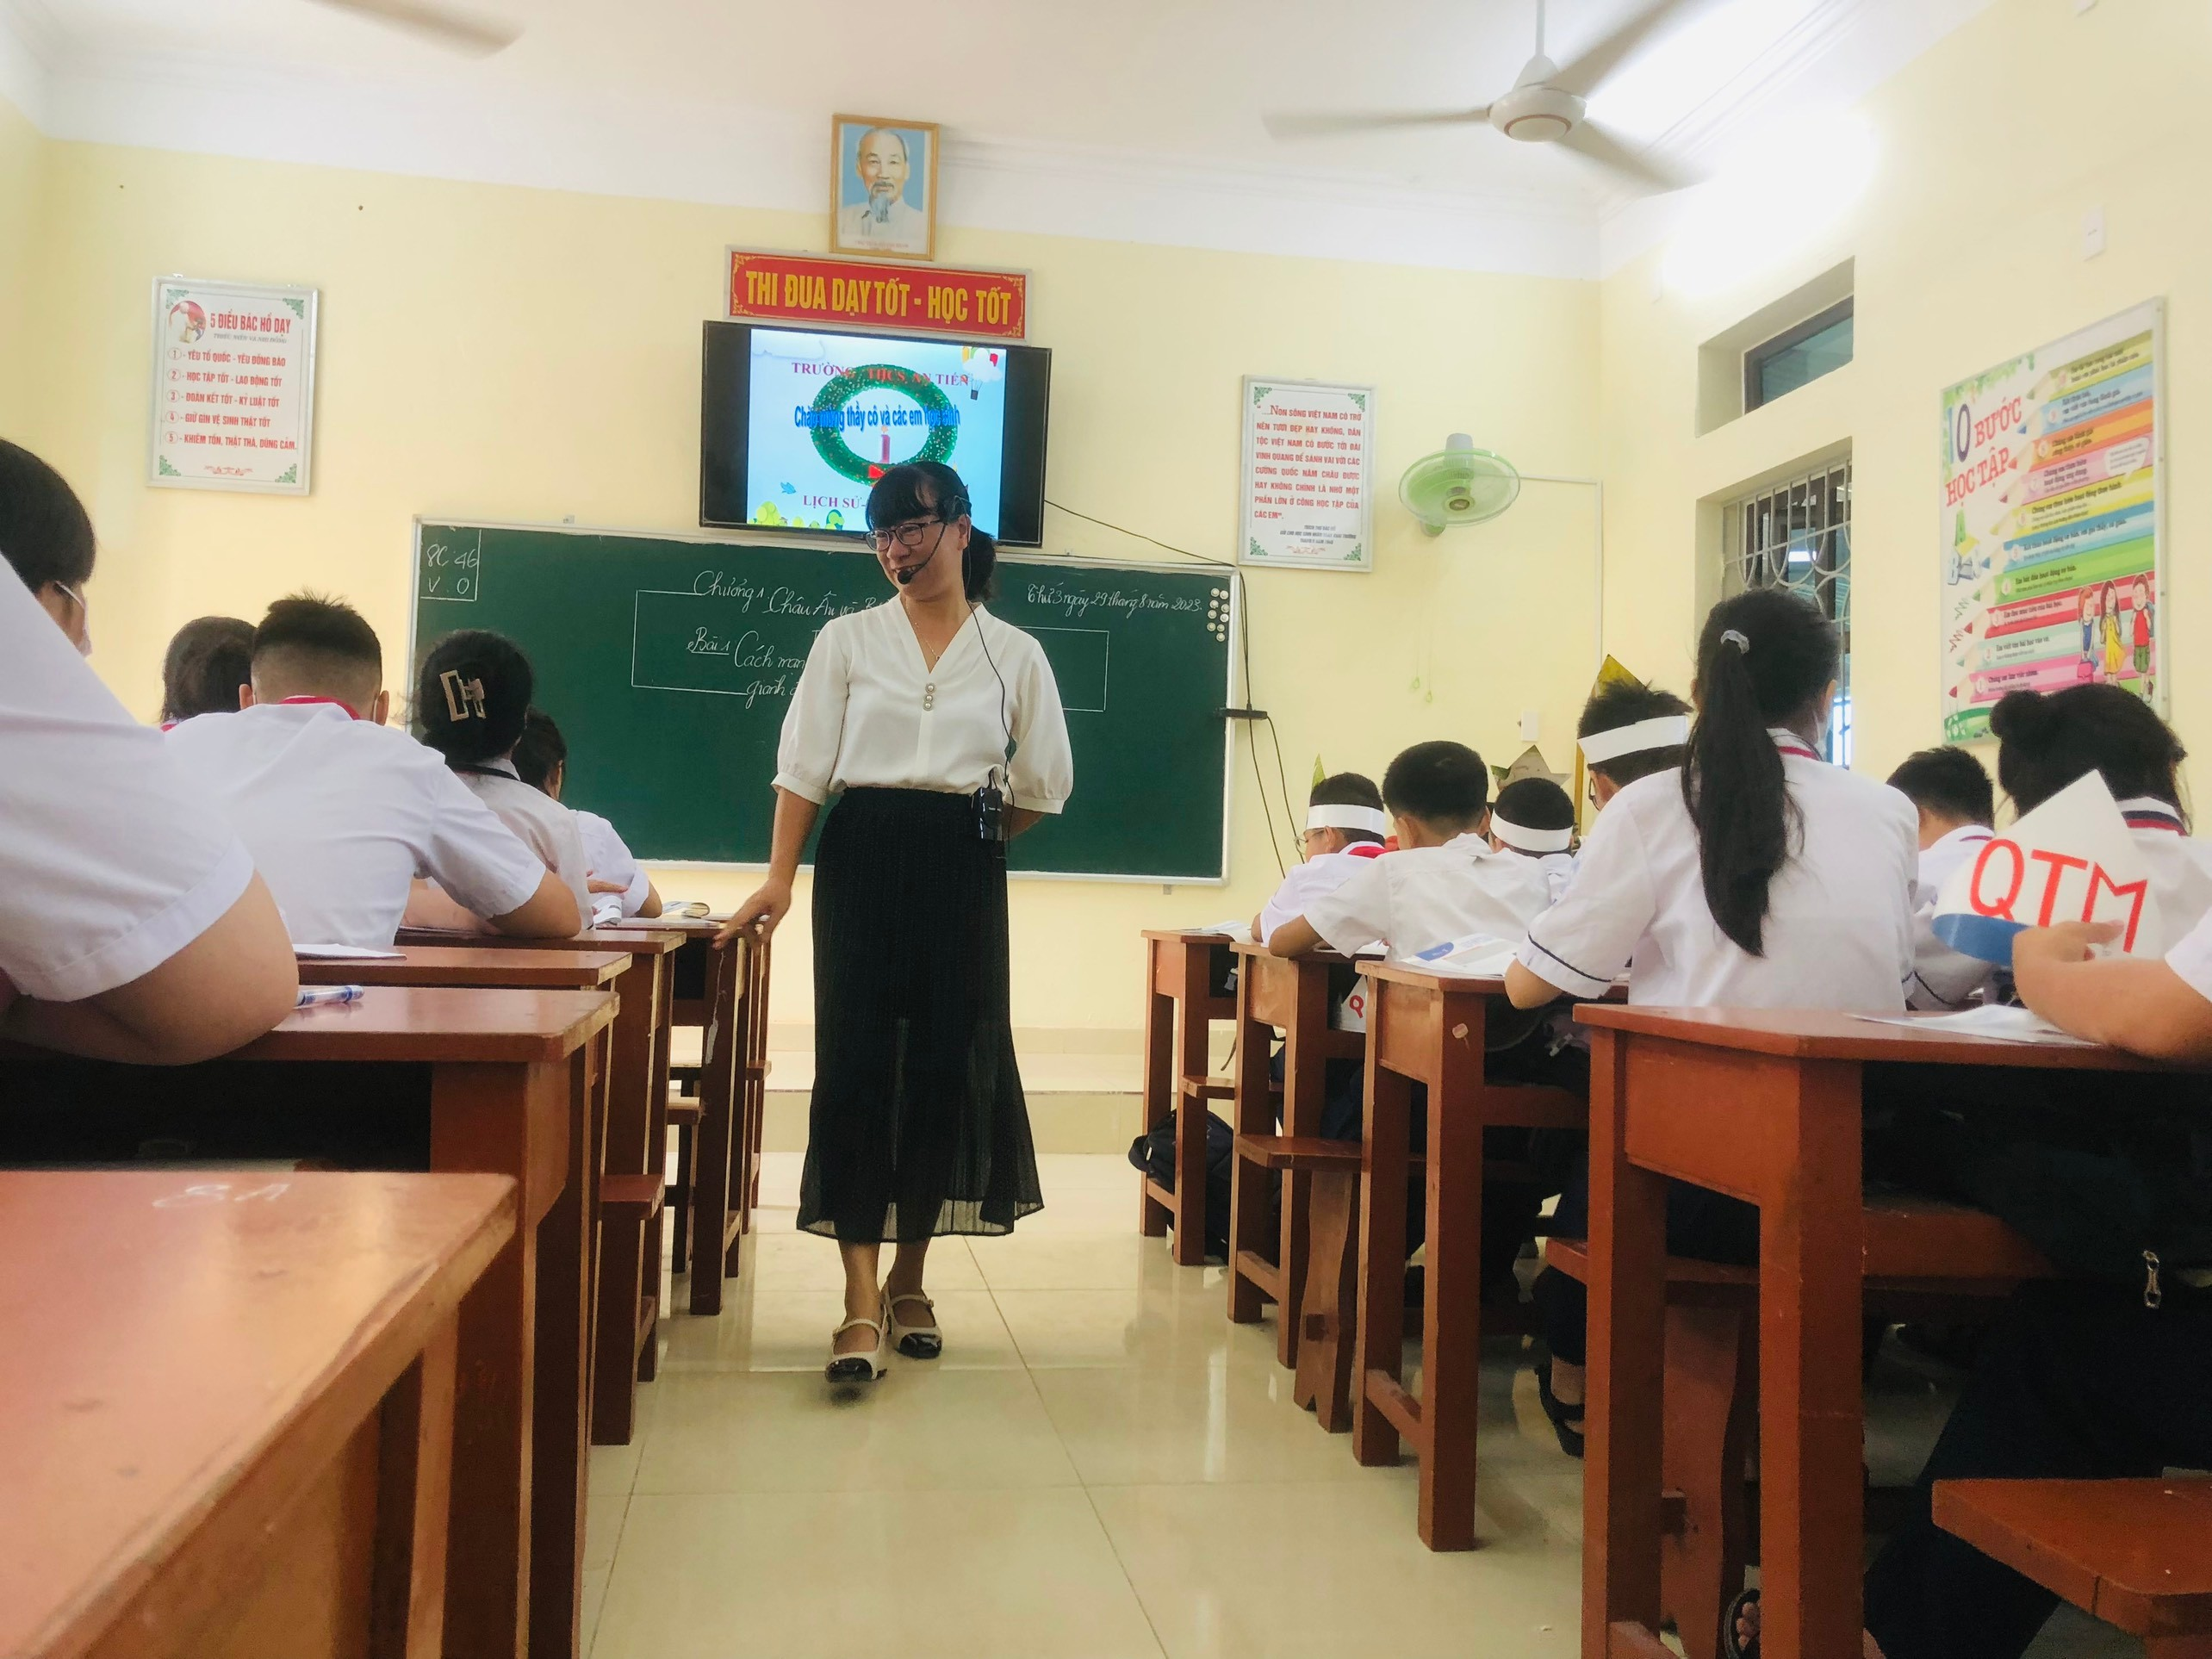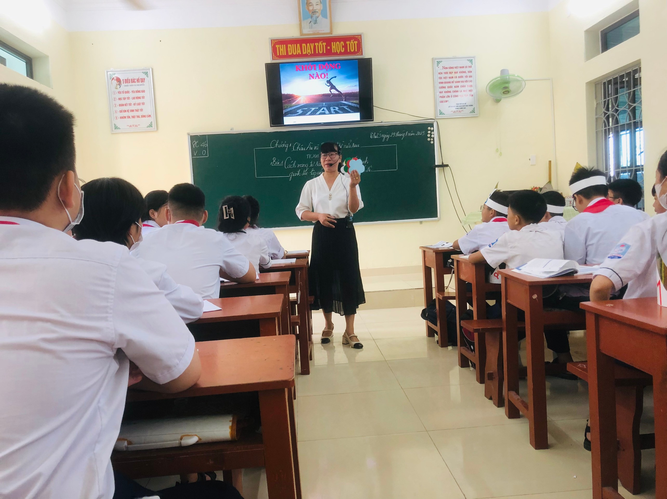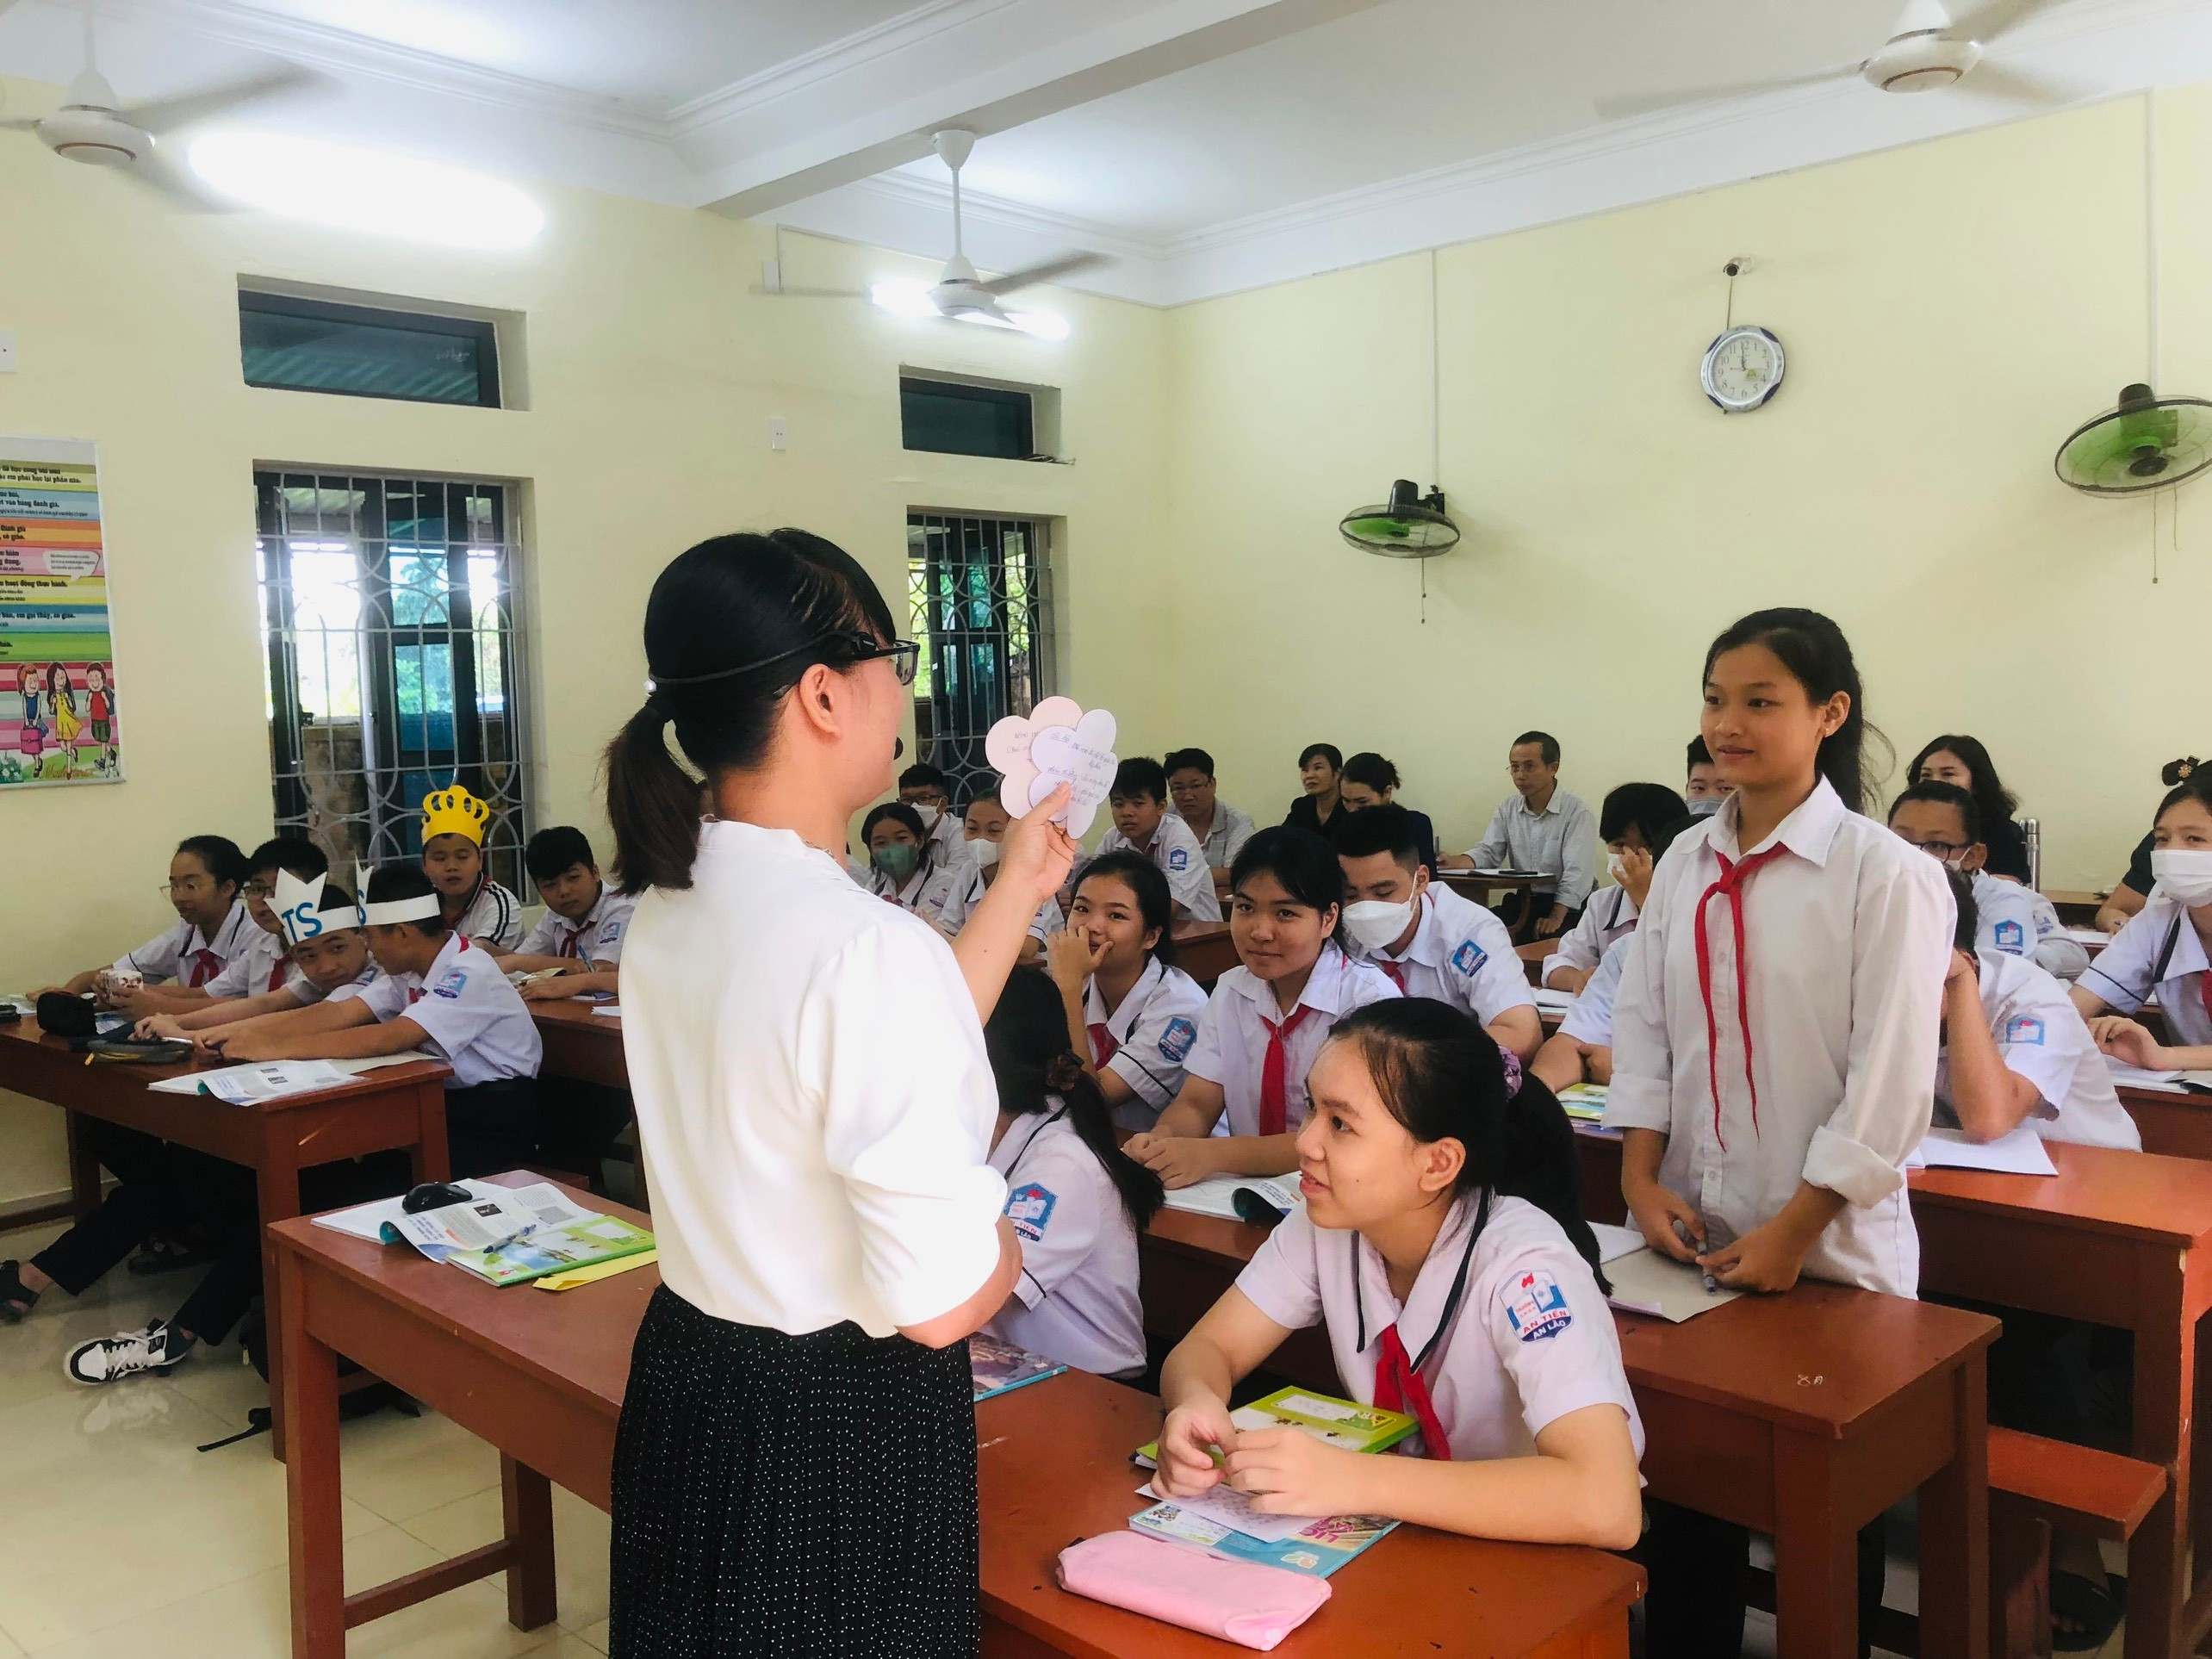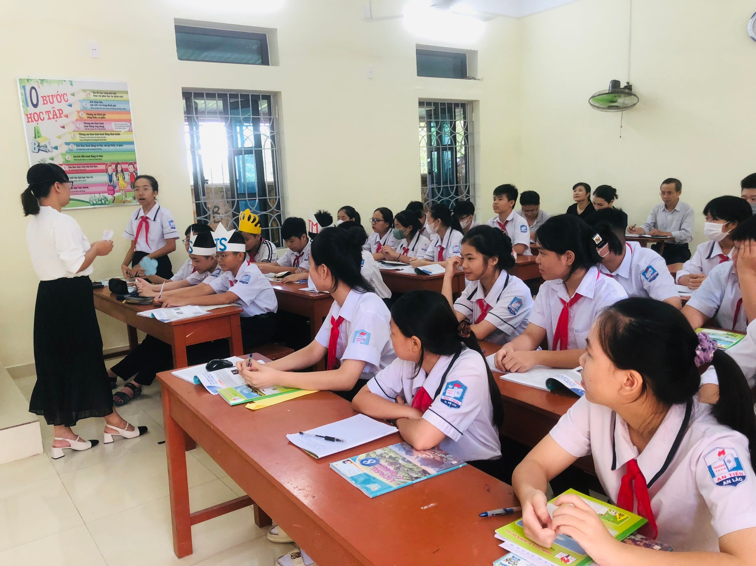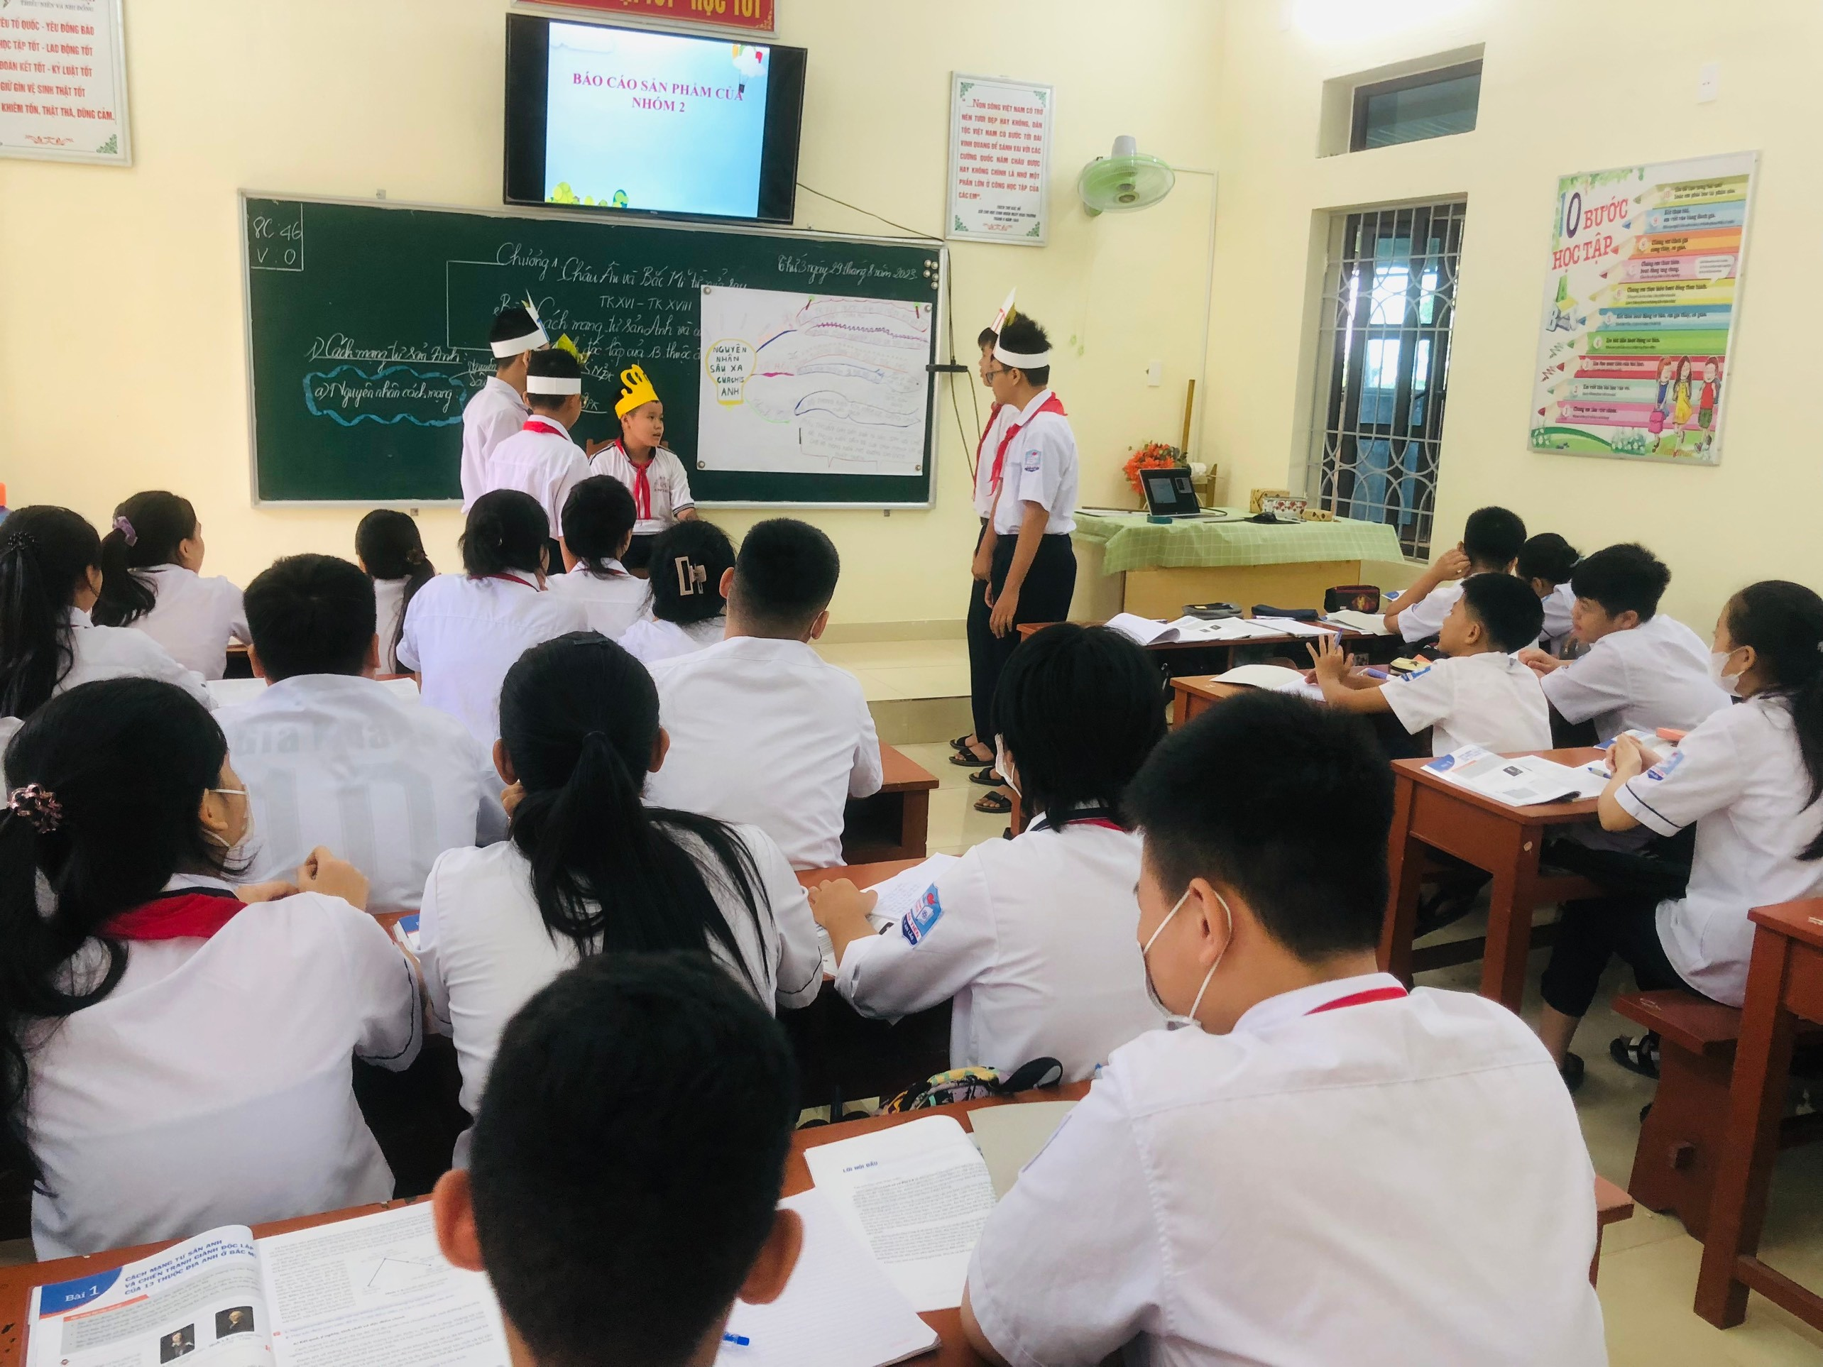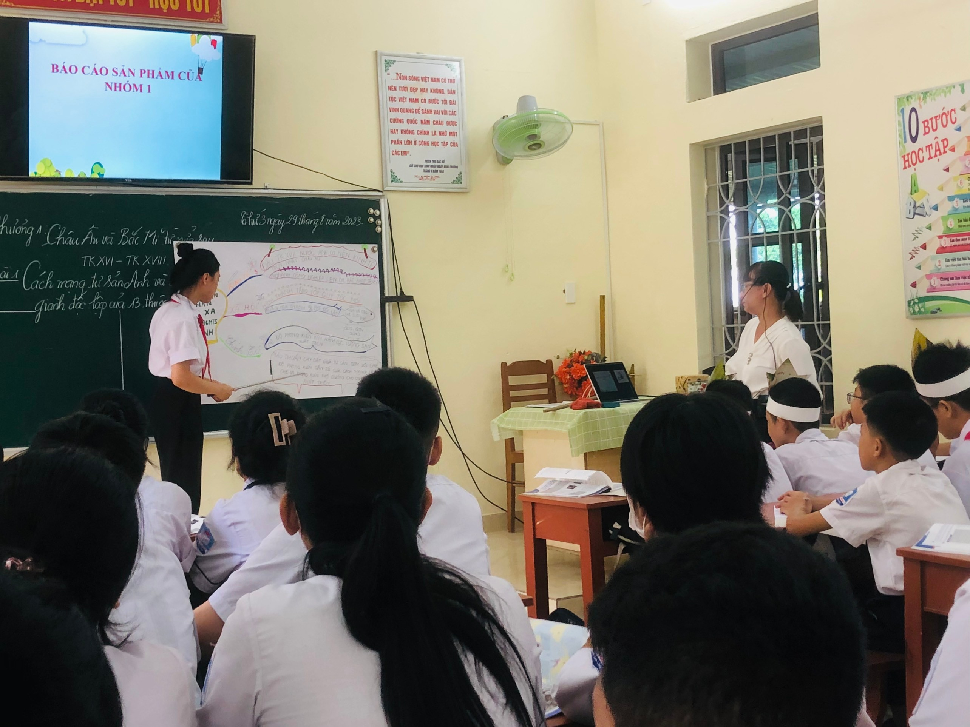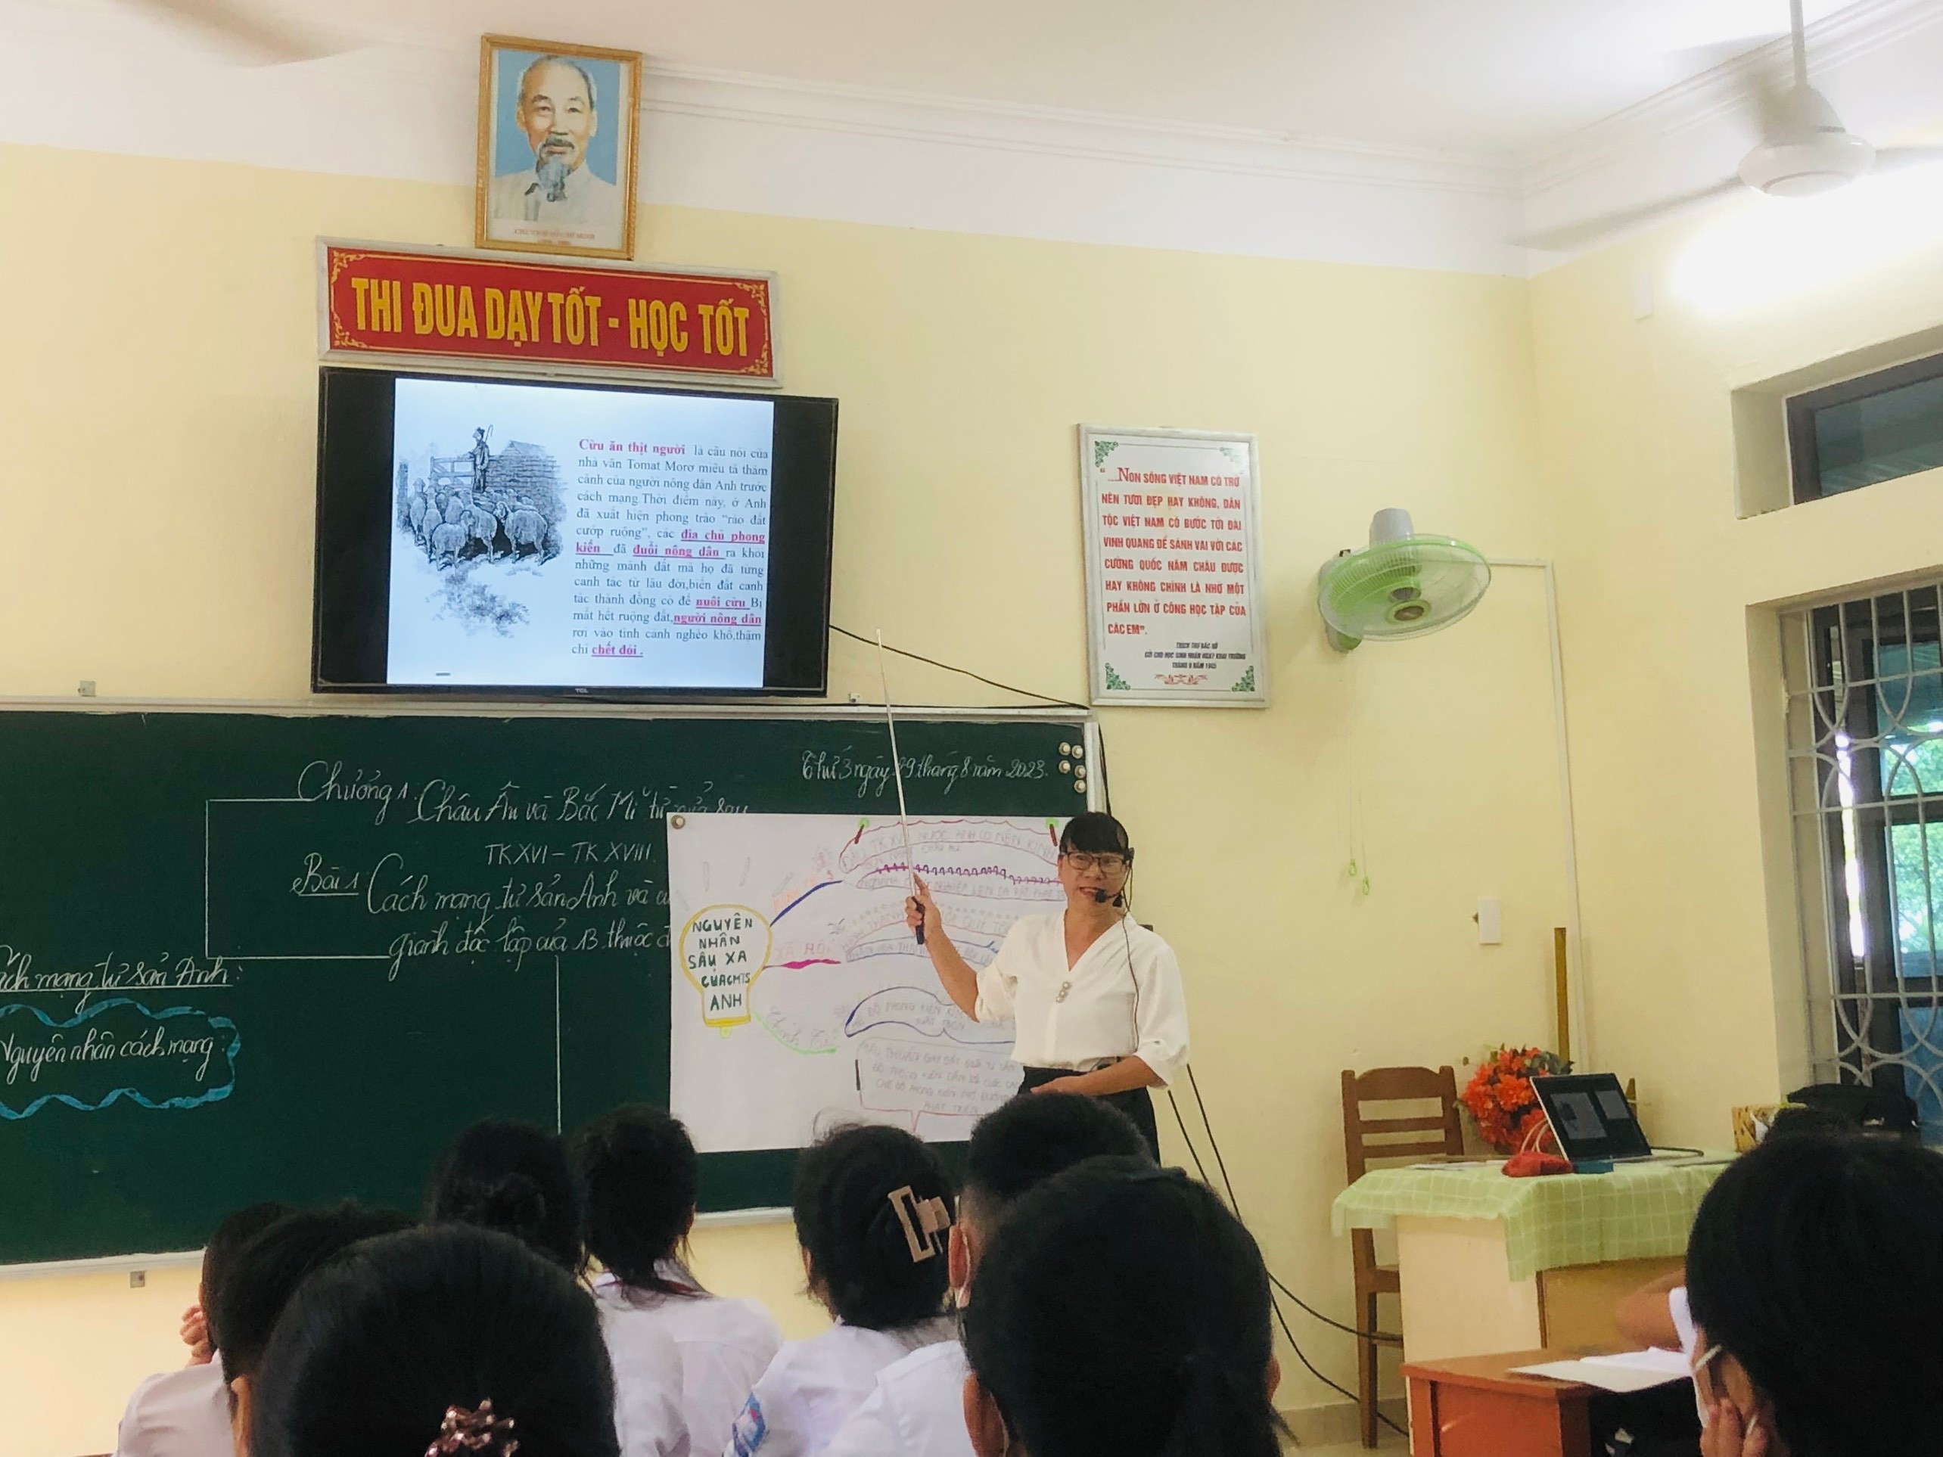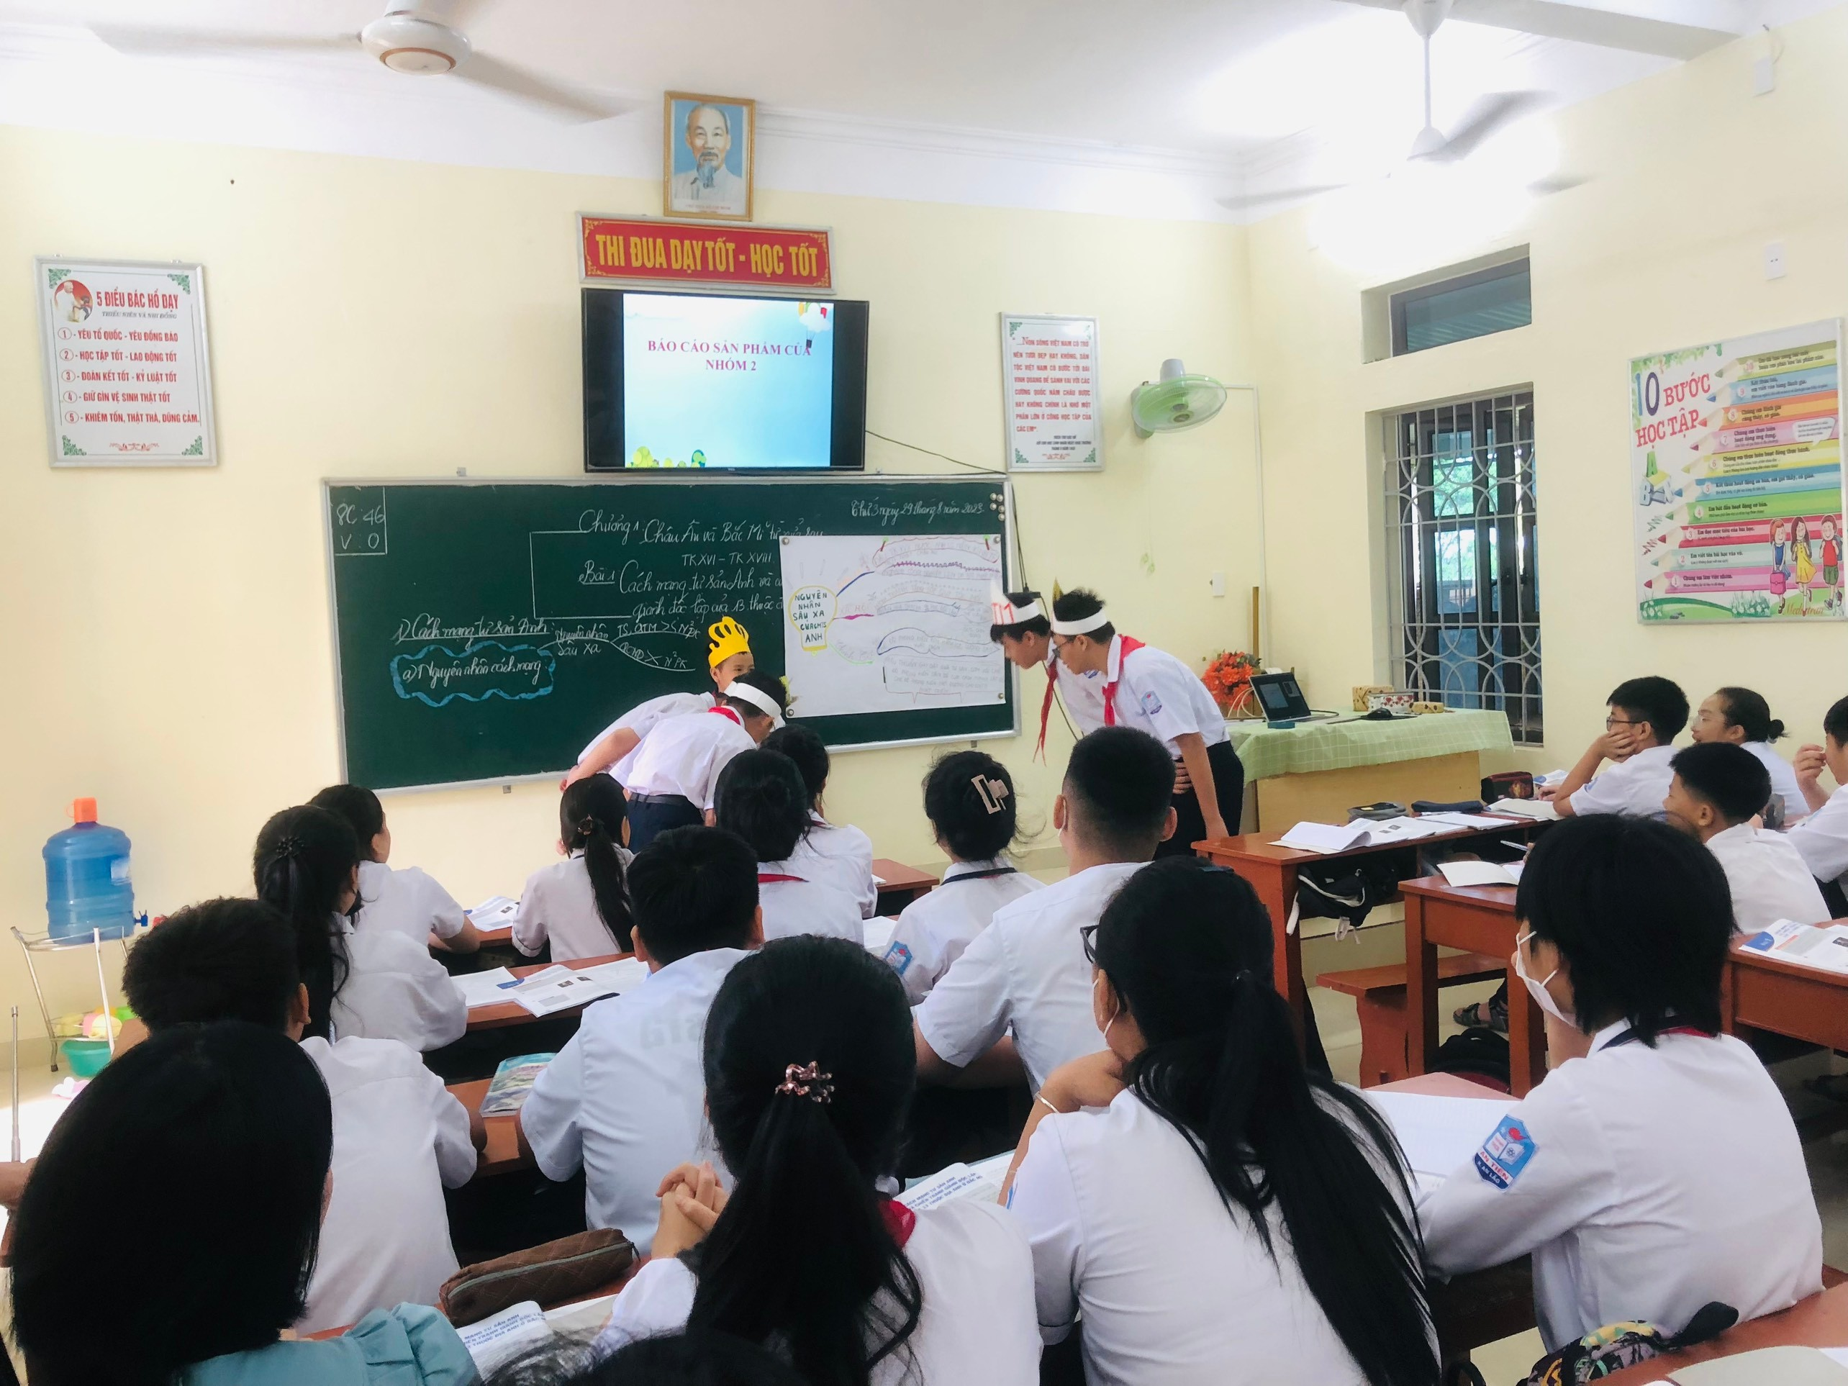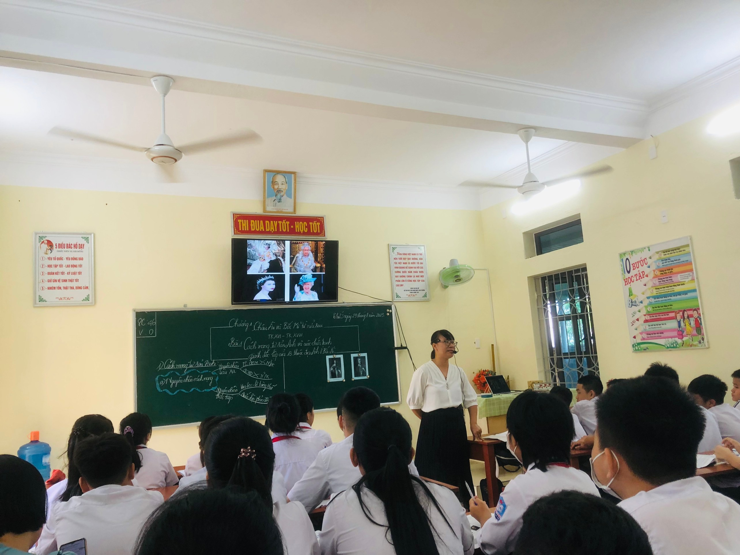

Nguồn đưa tin : Tổ KHXH

